## MATEMÁTICA DEL *RAY TRACING*

### Generación del rayo primario

La tarea consiste en generar un rayo desde el observador hacia cada píxel de la pantalla [1]. Para ello se genera un propio eje de coordenadas que permita generar una relación entre el rayo primario que viene desde el observador, cada píxel de la pantalla y el mundo espacial, que es el lugar donde se encuentra la escena.

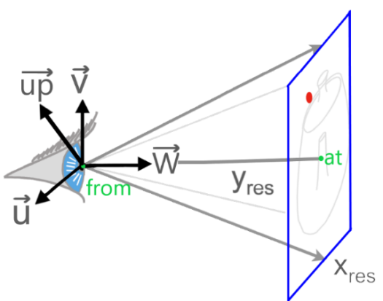

Figura 1. Imagen tomada de: Ray Tracing Basics Han-Wei Shen

La información necesaria para generar el rayo primario es la siguiente [2]:

$\vec{up}=$ Vector que define la dirección hacia arriba de la escena

$from=$ Coordenada del observador

$at=$ Coordenada del centro de la escena

A partir de los datos anteriores se crea un sistema de coordenadas (Figura 4)

|  |  |  |
| --- | --- | --- |
|  |  | () |
|  |  | () |
|  |  | () |

Si el observador se encuentra a una distancia d = 1, se tiene que:

|  |  |
| --- | --- |
|  | () |

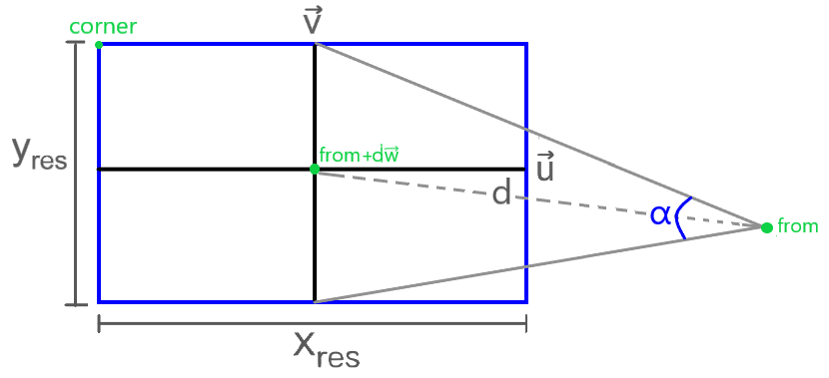

Figura 2

Donde *PixelWidth* y *PixelHeight* de la Ecuación (4) corresponden al ancho y largo del píxel respectivamente. Para calcular estos valores se debe tener en cuenta el campo de visión, que corresponde al ángulo entre el observador y la fila superior de la pantalla [3].

Por lo tanto,

|  |  |  |  |  |  |
| --- | --- | --- | --- | --- | --- |
| |  |  | | --- | --- | |  | () | | |  |  | | --- | --- | |  | () | |

Donde,

|  |  |
| --- | --- |
|  | () |

Para llegar a $ScanlineStart$, se le suma un offset a $Corner$ (Figura 3)

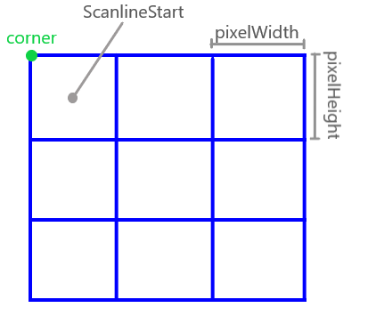

Figura 3. Scanline y corner

Entonces,

|  |  |
| --- | --- |
|  | () |

De esta forma se puede llegar al siguiente pseudocódigo para recorrer todos los pixeles de la imagen.

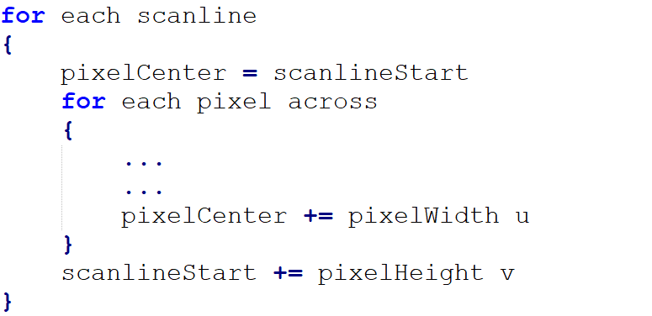

### Test de intersección

El propósito del *test* de intersección rayo-primitiva, es conocer si el rayo interseca o no con el objeto y encontrar su distancia $d$.

#### Rayo

Un rayo está definido como todos los puntos $X$ tales que [4]:

|  |  |  |  |
| --- | --- | --- | --- |
| , Rayo | |  |  | | --- | --- | |  | () | |
| , Distancia |
| $\hat{R}$, Dirección |
| $\vec{O}$, Origen |

#### Intersección Rayo-Plano

##### *Plano*

Un plano es una superficie plana que solo posee dos dimensiones, y contiene infinitos puntos y rectas. Matemáticamente está definida una distancia desde el origen $D$ y una normal $\hat{N}$ [5].

Para intersecar con un plano se debe cumplir que:

|  |  |  |  |
| --- | --- | --- | --- |
| Siendo $P$ un punto en el espacio | |  |  | | --- | --- | |  | () | |
| Reescribiendo la ecuación anterior para $\vec{C}=D\hat{N}$ | |
| Siendo $C$ un punto sobre el plano | |  |  | | --- | --- | |  | () | |

Entonces,

|  |  |  |  |
| --- | --- | --- | --- |
| Reemplazando Ec. (9) en | |  |  | | --- | --- | |  | (12) | |
|  | |  |  | | --- | --- | |  | () | |
| Simplificando | |  |  | | --- | --- | | + | (14) | |
| Despejando | |  |  | | --- | --- | |  | (15) | |

#### Intersección Rayo-Esfera

##### *Esfera*

Una esfera es una figura geométrica que está definida por la siguiente ecuación vectorial [4]:

|  |  |  |  |
| --- | --- | --- | --- |
| $C$, Centro | |  |  | | --- | --- | |  | () | |
| , Radio |
| , Conjunto de puntos sobre la superficie de la esfera | |

Para intersecar con una esfera se debe cumplir que [6]:

|  |  |  |  |
| --- | --- | --- | --- |
| Siendo $P$ un punto en el espacio | |  |  | | --- | --- | |  | () | |

Entonces,

|  |  |  |  |
| --- | --- | --- | --- |
| Reemplazando Ec. (9) en | |  |  | | --- | --- | |  | (18) | |
|  | |  |  | | --- | --- | |  | () | |
|  | |  |  | | --- | --- | |  | () | |
| Despejando | |  |  | | --- | --- | |  | () | |
| En donde, | |  |  | | --- | --- | |  | () | |  | () | |  | () | |

Si la distancia $d>0$, el rayo interseca con la esfera.

**Normal.** La normal a una esfera corresponde a:

|  |  |
| --- | --- |
|  | () |

#### Intersección Rayo-Cilindro

##### *Cilindro*

Un cilindro a lo largo del eje $y$ con radio $r$ está definido por la siguiente ecuación:

|  |  |  |  |  |  |
| --- | --- | --- | --- | --- | --- |
| $C_{b}$, capa inferior | |  |  | | --- | --- | |  | () | |  | () | |
| , capa superior |
| $r$, radio |
| $\hat{V}$, dirección del eje |

Para intersecar con un cilindro se debe cumplir que [7]:

|  |  |  |  |
| --- | --- | --- | --- |
| Siendo $P$ un punto en el espacio | |  |  | | --- | --- | |  | () | |
| , escalar que determina el punto más cercano a | |  |  | | --- | --- | | = r(29) | () | |
| |  |  | | --- | --- | |  | () | |

Entonces,

|  |  |  |  |
| --- | --- | --- | --- |
| Simplificando Ec. (28) | |  |  | | --- | --- | |  | () | |
|  | |  |  | | --- | --- | |  | () | |
| Reemplazando Ec. (9) en | |  |  | | --- | --- | |  | () | |
|  | |  |  | | --- | --- | |  | () | |
| Reemplazando en Ec. (29) | |  |  | | --- | --- | |  | () | |
| Simplificando | |  |  | | --- | --- | |  | () | |
| Expandiendo la Ec. anterior, se tiene que | |
| |  |  | | --- | --- | |  | (37) | | |
| |  |  | | --- | --- | |  | () | | |
| |  |  | | --- | --- | |  | () | | Sumando las ecuaciones (37), (38) y (39) se llega a: |  | | |
| |  |  | | --- | --- | |  | () | | |
| Entonces es igual a Ec. (21) | |
| En donde, | |  |  | | --- | --- | |  | () | |  | () | |  | () | |

Si , se verifica la Ec. (30), si esta se cumple el rayo golpea con el “cuerpo” del cilindro.

**Normal.** La normal a un cilindro corresponde a:

|  |  |
| --- | --- |
|  | () |

Una vez definido si el rayo interseca con la primitiva, se guarda la distancia y el objeto, solo si el objeto es el más cercano al observador.

#### Intersección Rayo-Polígono

Un polígono está definido por un conjunto de $n$ vértices $V$ donde $V_{i}$ forma una curva con $V_{i+1}$ para $0≤i<n-1$ [REAL TIME RENDERING]. Para calcular su intersección con un rayo primero se computa la intersección entre el rayo y plano en el que se encuentra el polígono [REAL TIME RENDERING].

Como Haines en la descripción de sus escenas dice que los polígonos son planares, únicamente tres vértices del polígono son necesarios para el cálculo del vector normal al plano [SPD]. Por lo tanto:

|  |  |  |
| --- | --- | --- |
|  |  | () |
|  |  | () |
|  |  | () |

Reemplazando $\vec{C}=V_{0}$ y $\hat{N}=\hat{N_{p}}$ en la Ec. (15) se encuentra la distancia de la intersección entre el rayo con el plano del polígono. Si la distancia es diferente de infinito, se calcula el punto de intersección con la Ec. 9, para un $t$ igual a la distancia retornada. Ahora se desea saber si este punto se encuentra dentro del polígono, para ello se usa el *Crossing test*. Para poder realizar el test es necesario, primero, proyectar el polígono y el punto de intersección en un plano.

### Proyección paralela del polígono

Teniendo un polígono definido como un conjunto de N vértices

$$P_{n}=[X_{n}, Y_{n}, Z_{n}]$$

Y el plano definido por tres vértices del polígono, teniendo como ecuación

$$Plano=Ax+ By+ Cz+D$$

Para realizar la proyección paralela del polígono se elimina una de las coordenadas en cada vértice. La coordenada por eliminar es aquella cuya componente (A, B o C) tenga el mayor valor absoluto, teniendo finalmente un plano (U, V) formado por los ejes restantes[8]. Así se tendrá el polígono proyectado formado por N vértices

$$P_{Proyectado n}=[U_{n}, V_{n}]$$

Igualmente se debe proyectar el punto de intersección entre el plano del polígono y el rayo en el nuevo plano.

Teniendo la proyección del punto de intersección y del polígono, se trasladan ambos al origen del nuevo sistema de coordenadas, lo cual se realiza al restar las coordenadas del punto de intersección a cada uno de los vértices del polígono. Teniendo así, lo que se observa en la Figura 5.

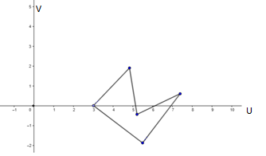

Figura 5

En donde el punto de intersección se encuentra en el origen de coordenadas. Así, se procede a calcular la cantidad de intersecciones del eje de coordenadas con el polígono para así aplicar el test de crossing.

### Crossing Test

El crossing test está basado en el Teorema de la curva de Jordan y define que un punto está dentro de un polígono si un rayo desde este punto en una dirección arbitraria interseca un número impar de veces las curvas del polígono [2].

Dado que ya se realizó la proyección del polígono y del punto de impacto, entones para determinar el número de intersecciones del rayo con el polígono solo es necesario determinar cuantos cruces hay con el eje U. Esto puede calcularse comparando los signos de la coordenada V de los vértices de cada arista, si estos son diferentes entonces se cuenta como intersección.

El pseudocódigo para un eficiente *crosssing test* es el siguiente:

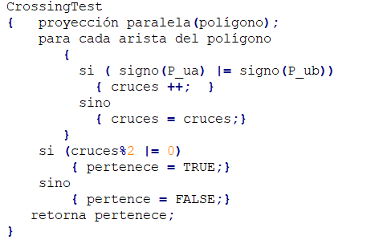

### Shading

El cálculo del color en un punto de intersección rayo-primitiva viene determinado por dos tipos de iluminaciones:

* Iluminación directa, que se debe a la luz directa de las fuentes y el ambiente.
* Iluminación indirecta, que se deba la luz que rebota en otros objetos y luego incide sobre éste. Esta puede ser:
* Iluminación reflejada, que consiste en la luz que llega al punto de intersección desde los objetos circundantes siguiendo la trayectoria de reflexión de luz.
* Iluminación transmitida, que se debe a la luz que llega al punto de intersección después de traspasar los objetos vecinos siguiendo la trayectoria de transmisión de luz.

#### Procedimiento.

A partir del punto de intersección, se calcula si este está iluminado por alguna fuente de luz y, de ser así, en cuanta medida. Para ello se trazan rayos de sombra desde el punto de intersección hacia las fuentes de luz y se recorre la escena para verificar si existe algún objeto interpuesto en su trayectoria (Figura 8). Si no existe hay ningún objeto en la trayectoria del rayo se procede calcular el sombreado mediante algún modelo de iluminación. Este proceso se repite para cada fuente de luz, siendo la contribución de color en el punto la suma de este cálculo para todas las luces de la escena.

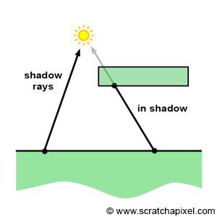

Figura 6

En caso de que el objeto intersecado tenga índice de reflexión y/o refracción se calcula su iluminación indirecta (Figura 9).

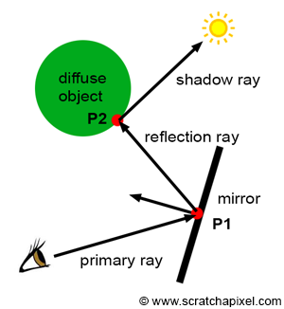

Figura 7

Una vez calculados los rayos de transmisión y reflexión estos actúan como rayos primarios, entonces todos los pasos anteriores se repiten, lo que podría llevar a un proceso interminable si todos los objetos de la escena tienen índice de reflexión y/o refracción (Figura 10). Por lo tanto, es necesario plantear una profundidad que permita determinar cuando el proceso debe ser terminado, para ello se debe considerar el hecho de que, a la hora de calcular el color global, no todos los rayos generados influyen en la misma proporción. Por ejemplo, la luz que llega directamente de una fuente de iluminación normalmente es bastantes más intensa que la que llega a través de una trayectoria de reflexión tras efectuar varias intersecciones.

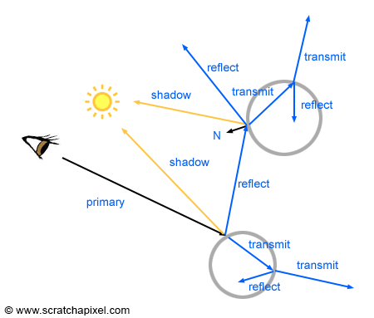

Figura 8

#### Modelo de Phong

Es un modelo de iluminación y sombreado que asigna brillo a los puntos de una superficie. Describe la forma en la que una superficie refleja la luz como una combinación de la reflexión difusa de las superficies rayosas con la reflexión especular de las superficies brillantes. Este modelo cuenta con los tres siguientes aspectos (Figura 11):

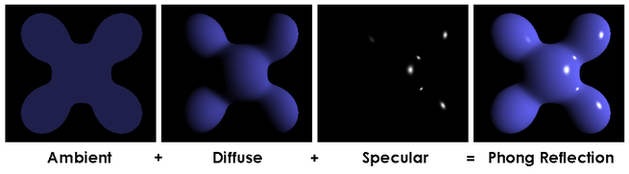

Figura

* Luz ambiente: luz que proporciona una iluminación uniforme a lo largo de la escena. Este tipo de luz produce un sombreado plano, la cual no tiene características de espacio ni dirección alguna, además es constante en cada una de las superficies que se involucran en una escena. Parte de la luz que llega a un objeto es absorbida por este, eso se modela con el coeficiente $K_{a}$, ${0 ≤ K}_{a }≤1$

$l_{a}=K_{a }L_{a}$ (48)

* Reflexión difusa: es la reflexión de luz desde una superficie. Esta es producida por la luz ambiental y es constante en cada superficie e independiente de la dirección de vista de la escena. Es característica de superficies rayosas, mates y sin brillo. Esta se modela con la ley de Lambert, la cual trata sobre la luminancia de una superficie situada a una cierta distancia de una fuente luz. Esta determina que la iluminación producida por una fuente luminosa sobre una superficie es directamente proporcional a la intensidad de la fuente y al coseno del ángulo que forma la normal a la superficie con la dirección del rayo de luz. Así, el brillo observado en un punto depende sólo del ángulo $θ, 0≤θ≤90$ y se calcula con la siguiente ecuación, en la cual L es la dirección a la fuente de luz y N es la normal al punto de impacto:

$l_{d}=K_{d }L_{d}cos∅{=K}_{d}L_{d}(L∙N)$ (49)

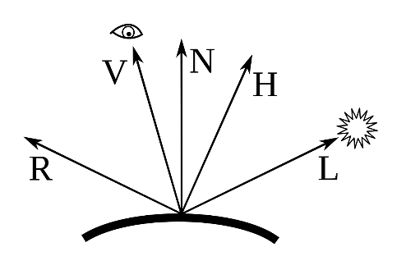

Figura

* Reflexión especular: en esta reflexión, los rayos incidentes se reflejan con un ángulo igual al de incidencia, ambos tomados con respecto a la perpendicular al plano en ese punto. Es propio de superficies brillantes. Phong propone que la luz que llega al observador dependa únicamente del ángulo $∅$ entre el vector de reflexión $\vec{R}$ y el vector dirección del observador $\vec{V}$.

$l_{s}=K_{s }L_{s}\cos^{α}∅{=K}_{s}L_{s}{\left(R∙V\right)}^{α}$ (50)

* Contribución total de la fuente de iluminación: Acorde al modelo de Phong la contribución total de la fuente de iluminación corresponde a la suma de todos los componentes hallados anteriormente (difuso, especular, ambiente). Así, juntando las ecuaciones 48, 49 y 50 obtenemos la siguiente ecuación para la contribución total de la fuente de iluminación:

$$l=K_{a }L_{a}+K_{s }L_{s}{\left(R∙V\right)}^{α}+K_{d}L_{d}(L∙N)$$

# BIBLIOGRAFIA

[1] Scratchapixel, “Ray-Tracing: Generating Camera Rays (Generating Camera Rays).” [Online]. Available: https://www.scratchapixel.com/lessons/3d-basic-rendering/ray-tracing-generating-camera-rays/generating-camera-rays. [Accessed: 15-Oct-2019].

[2] E. Haines, “Standard Procedural Databases.” [Online]. Available: http://www.realtimerendering.com/resources/SPD/. [Accessed: 15-Oct-2019].

[3] R. Parent, “Ray tracing Geometry CSE 681.”

[4] J. C. Giraldo, “Ray­-Sphere Intersection Test.”

[5] W. Schreüder, “Ray-Object Intersection.”

[6] I. Quilez, “Intersectors.” [Online]. Available: http://www.iquilezles.org/www/articles/intersectors/intersectors.htm. [Accessed: 15-Oct-2019].

[7] C. Dragan, “Raytracing shapes.” [Online]. Available: http://www.hugi.scene.org/online/coding/hugi 24 - coding graphics chris dragan raytracing shapes.htm. [Accessed: 15-Oct-2019].

[8] R. Ramos, C. Joaquin, V. Balsera, C. Suárez, and M. Sandra, “3-Ray casting avanzado,” pp. 1–32.